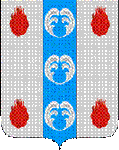

Российская Федерация

Новгородская область

ДУМА ПОДДОРСКОГО МУНИЦИПАЛЬНОГО РАЙОНА

Р Е Ш Е Н И Е
от 20.12.2022 № 183
с. Поддорье

О внесении изменений в структуру Администрации Поддорского муниципального района

Дума Поддорского муниципального района
РЕШИЛА:
1.Внести изменение в структуру Администрации Поддорского муниципального района, утвержденную решением Думы Поддорского муниципального района от 25.10.2022 № 168 заменив слова «управление Делами Администрации муниципального района» на «комитет по организационным и кадровым вопросам»
2. Настоящее решение вступает в силу с 01.01.2023 года.
3. Опубликовать настоящее решение в муниципальной газете «Вестник Поддорского муниципального района» и на официальном сайте администрации муниципального района в информационно-телекоммуникационной сети «Интернет» (http:// адмподдорье.рф).

Глава
муниципального района Е.В.Панина

Председатель Думы
Поддорского муниципального района Т.Н.Крутова

